**GUIA DE AUTOAPRENDIZAJE Nº8ARTES VISUALES**

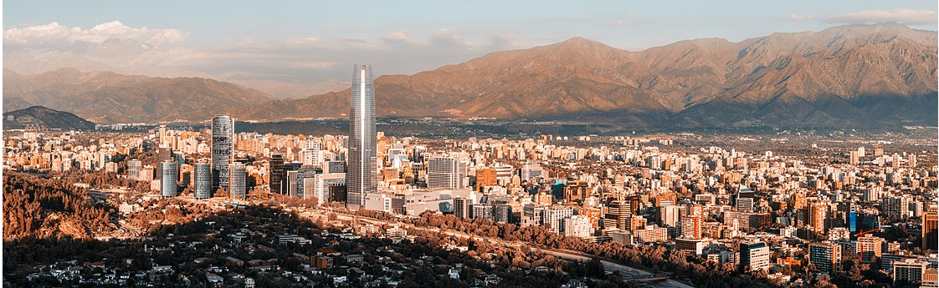**4º BÁSICO**

|  |
| --- |
| **Objetivo de Aprendizaje:**  Crear trabajos de arte con un propósito expresivo personal y basados en la observación del entorno natural (OA1)  **Contenido: Descubriendo mi ciudad**  **Recursos digitales docente:**  [**https://www.youtube.com/watch?v=0ss5AaVXugU&feature=youtu.be**](https://www.youtube.com/watch?v=0ss5AaVXugU&feature=youtu.be)  **Recurso digital sugerido:**  <https://www.youtube.com/watch?v=4EN5uPXHFmU>  **correo electrónico:**artestecnologia.smm@gmail.com |
| El desarrollo de las guías de auto aprendizaje puedes imprimirlas y archivarlas en una carpeta por asignatura o solo puedes guardarlas digitalmente y responderlas en tu cuaderno (escribiendo sólo las respuestas, debidamente identificadas, N° de guía, fecha y número de respuesta) |

Actividad

I.- Marca con una X la alternativa correcta.

1.- ¿Cuándo fue fundada la ciudad de Santiago?

1. 12 de febrero de 1.541
2. 21 de febrero de 1.541
3. 12 de febrero de 1.941

Observa la siguiente imagen

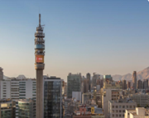

2.- ¿Dónde se encuentra este lugar?

1. Rancagua
2. Santiago
3. Iquique

2.-Responde la siguiente pregunta.

Observa la siguiente fotografía ¿A qué lugar corresponde?

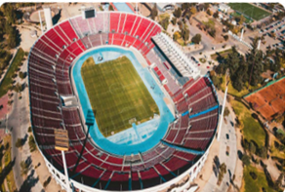

_________________________________________________________

_________________________________________________________

**MATERIALES PARA LA PRÓXIMA CLASE EN VIVO:**

* 1 CAJA MEDIANA (PUEDE SER DE TÉ, DE ZAPATOS SIN TAPA, DE GUANTES QUIRÚRGICOS, POR EJEMPLO)
* PUEDE SER TAMBIÉN UNA BANDEJA DE PLUMAVIT (DONDE VIENEN LOS CHAMPIÑONES)
* TÉMPERA
* PINCELES
* PAÑO HUMEDECIDO PARA LIMPIAR LOS PINCELES (SI USAS UN VASO CON AGUA SE PUEDE DERRAMAR SOBRE EL COMPUTADOR U OTRO DISPOSITIVO QUE ESTÉS USANDO DURANTE LA CLASE)
* INDIVIDUAL O MANTEL

Síntesis

Descubriendo mi ciudad

Sabías que Santiago fue fundada el 12 de febrero de 1.541, es decir, tiene 479 años.

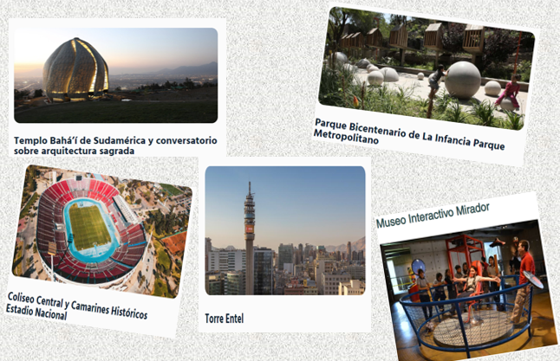

Síntesis

Los fenómenos naturales

son los que ocurren en la atmósfera: vientos, nubes, lluvias, nieve, granizo… y fenómenos eléctricos: auroras boreales, tormentas eléctricas.

Consideramos también fenómenos como el arco iris, erupciones volcánicas, movimientos telúricos(temblores) y movimientos del mar.

